На телеканале "Жана күн"

2023 жылғы 1 ақпан күні «Балшуақ» БЖК муайтай секциясының тәрбиеленушілері "Ертіс" телеарнасындағы «Жаңа күн» бағдарламасына сұхбат беруге шақырылды.
Амантай Рахат, Амантай Алихан қызықты сұхбат берді. Амантай Рахат 2022 жылы Паттайя қаласында өткен халықаралық чемпионаттың жүлдегері.
Амантай Алихан Павлодар облыстық чемпионатының бірнеше дүркін жеңімпазы.

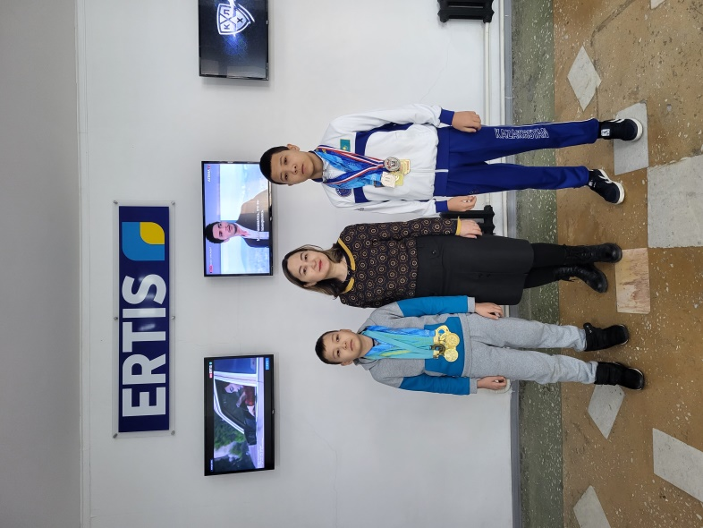

Оқушылар, спорттпен оның ішінде дәл Муайтаймен айналысуға деген қызығушылық қалай пайда болғанын айтты. Әлихан мен Рахат ерекше шабытпен телеарна көрермендеріне - Муайтай үйірмесіндегі жаттығулар және жарыстар қалай өтетіндігін айтты.
Бұл жас муайтайшыларды жоғары санатты педагог, жаттықтырушы, халықаралық төреші мәртебесі бар Фатхудинов Дамир Равильевич тәрбиелейді.

01.02.2023 года воспитанники секции муайтай ДПК Балшуак были приглашены на передачу "Жана күн" на телеканал "Ертіс".
Амантай Рахат и Амантай Алихан дали интересное интервью на телевидение. Амантай Рахат призёр международного чемпионата в г.Паттайя 2022г.
Амантай Алихан неоднократный победитель чемпионата Павлодарской области по муайтай.

Ребята рассказали о том, что их привлекло к спорту, а именно заниматься в секции Муайтай. С восторгом Алихан и Рахат рассказывали для зрителей телеканала как у них проходят тренировки и самое главное соревнования по муайтай.
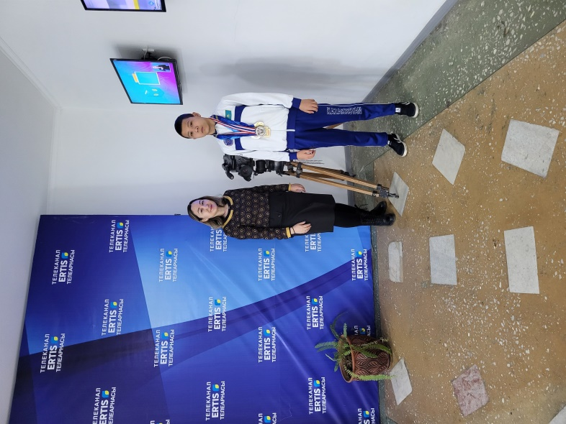

А воспитывает юных муайтацев тренер педагог высшей категории, Фатхудинов Дамир Равильевич имеет статус международного судьи.

01.02.2023 года воспитанники секции муайтай ДПК Балшуак были приглашены на передачу "Жана күн" на телеканал "Ертіс".
Амантай Рахат и Амантай Алихан дали интересное интервью на телевидение. Амантай Рахат призёр международного чемпионата в г.Паттайя 2022г.
Амантай Алихан неоднократный победитель чемпионата Павлодарской области по муайтай.
Ребята рассказали о том, что их привлекло к спорту, а именно заниматься в секции Муайтай. С восторгом Алихан и Рахат рассказывали для зрителей телеканала как у них проходят тренировки и самое главное соревнования по муайтай.
А воспитывает юных муайтацев тренер педагог высшей категории, Фатхудинов Дамир Равильевич имеет статус международного судьи.

